南哪大学教务选课系统(NWUCSS)软件需求规格文档

英雄联萌工作室

1. 引言
   1. 目的

本文档描述了南哪大学教务选课系统的功能需求和非功能需求开发小组的软件系统实现与验证工作都以此文档为依据。

除特殊说明外，本文档所包含的需求都是高优先级需求。

* 1. 范围

南哪大学教务选课系统是Nanjing Which University为适应新的教学改革，提高工作效率和满意度，聘请英雄联萌工作室开发的一套新型选课系统。

通过这套新的教务选课系统的应用，期望为南哪大学提高老师的工作效率、学生的选课效率、节约系统维护时间、提高用户对选课系统的满意度。

原本打算将个类别用户之间的通讯、自动排课表、教室借阅等功能也加入系统，后来考虑到这是选课系统，为了不增加额外的系统负担和开发难度，将其取消，专注于选课。

* 1. 定义、首字母缩写和缩略语
     1. 缩略语：NWUCSS = 南哪大学教务选课系统
  2. 文档组织

本文档包括总体描述、详细需求描述两大内容，包含产品前景，产品功能，用户特性，约束；假设和依赖，对外接口需求，功能需求，性能需求，约束，质量属性，其他需求；附录。

采用标准多级序号样式。

* 1. 参考文献

1. IEEE标准。
2. 南哪大学教务选课系统用例文档V1.1。
3. 总体描述
   1. 商品前景
      1. 背景与机遇

南哪大学是一所拥有百年历史，以文理为基的综合性大学。随着学科的健全教学规模的扩大以及教学数字化的推进，南哪大学当前教务选课系统存在的界面不够友好，功能不够齐全，用户使用效率低等问题逐渐显现。例如，老师无法得到灵活的学生统计信息；学生选选修课时无法直观看到哪些课与自己现有课表时间有冲突。经过调查，对当前教务选课系统不满意的学生和老师过半，急需新的系统来满足用户日益增长的需求。

英雄联萌工作室推出的NWUCSS就是为了解决用户日益增长的数字化选课需求和老旧落后的现有选课系统之间的矛盾而开发的一套独立的综合选课解决方案。它包括一个数据集中服务器和多个客户端。数据集中服务器将所有的数据存储起来进行维护。多种身份的用户通过客户端完成日常任务。客户端和数据集中服务器采用实时通信的方式完成数据交换。

* + 1. 业务需求

BR1：系统上线运行六个月后，提高老师的工作效率50%。

BR2：系统上线运行六个月后，提高对选课系统满意的学生的人数50%。

BR3：用户能在连接学校内网的PC端使用此系统。

* 1. 商品功能

SF1：处理(输入、编辑、查看)整体框架策略

SF2：查看各院系教学计划及其统计

SF3：老师查看教师统计信息

SF4：查看课程统计信息

SF5：查看学生相关申请(准入、准出、毕业资格审核、留级退学资格审核统计等)

SF6：处理(输入、编辑、查看)本院教学计划

SF7：处理课程信息(发布课程，指定教师，安排时间，修改课程部分信息，查看课程详细信息)

SF8：处理学生信息(录入、查看学生信息列表，查看每门课程的学生信息)

SF9：处理课程信息(填写课程信息，查看课程信息，查看课程统计信息)

SF10：处理学生信息(查看某课程的学生列表，登记成绩)

SF11：查看学生信息列表及其统计信息

SF12：查看课程信息

SF13：查看所有课程信息/课程统计信息

SF14：进行选课(查看可选课程，进行选课)

SF15：处理选课(查看已选课程，退选)

SF16：查看我的课程和课程信息

SF17：查看个人信息(学分绩，学分获得进度)

SF18：发布通修、研讨、公选课

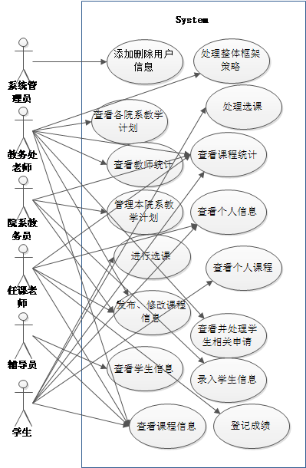

* 1. 用户特性

|  |  |
| --- | --- |
| 教务处老师 | 整个系统有1-2名教务处老师。他负责处理整体框架策略，查看各院系教学计划，教师统计信息，课程统计信息，查看学生相关申请，录入通识/研讨课等，获取实施的统计数据，以辅助决策。虽然工作集中在学期初和学期末，但因为任务较为繁重，他对软件系统的依赖比较大。教务处老师能够熟练使用办公信息化系统。，作为最高层的教学安排人员，希望新系统能提供更加细致的教学统计信息，更为高效的信息录入方式和更为便捷的业务处理方式，进一步解放自己的生产力，还希望能监管各院系教学计划的制定。 |
| 院系教务员 | 整个系统有30个左右的院系教务员，每个院系1-2名。院系教务员需要录入本院教学计划，处理课程信息(发布课程，指定教师，安排时间，修改课程部分信息，查看课程详细信息)，处理学生信息(录入、查看学生信息列表，查看每门课程的学生信息)。他们在选课系统中的工作集中在学期之初，但因为任务较为繁重，他对软件系统的依赖比较大。院系教务员一般具备基本的计算机办公技能，因为要输入的信息较多，希望新系统能提供更为高效的信息录入方式提高自己的工作效率，不希望增加现有的工作量。 |
| 任课老师 | 整个系统有1500名左右任课老师，每院系30-200名不等。任课老师需要处理课程信息(填写课程信息，查看课程信息，查看课程统计信息)和处理学生信息(查看某课程的学生列表，登记成绩)。他们的工作集中在学期初和学期末。任课老师使用办公信息化系统的能力相差较大，因为要输入的信息较多，希望新系统能提供更为高效的信息录入方式和更友好的用户界面提高自己的工作效率，不希望增加现有的工作量。 |
| 辅导员 | 每个院系每年级有一个辅导员。辅导员需要查看查看学生信息列表及其统计信息，查看自己管的学生的课程信息。辅导员一般具备基本的计算机办公技能，希望能详尽地掌握自己管的学生的课业状况，并希望系统能提供多种分类汇总和统计方式，方便其进行分析。 |
| 学生 | 整个系统有10000名左右，分四个本科年级，每院系100到1500名不等。学生需要查看所有课程信息/课程统计信息，进行选课(查看可选课程，进行选课)，处理选课(查看已选课程，退选)，查看自己的课程和课程信息，查看个人信息(学分绩，学分获得进度)等。学生能够熟练地使用办公信息化系统，希望新系统能够提供更直观的信息呈现方式，让自己更清晰地掌握目前的学习进度和阶段任务，更高效地进行选课。 |
| 管理员 | 整个系统有1个系统管理员。他负责整个系统的维护，各类账号的管理。系统管理员是计算机专业维护人员，计算机技能很好。 |

* 1. 约束

CON1：系统将运行在windows 7/8/8.1系统上。

CON2：系统不使用WEB界面，而是图形界面。

CON3：项目要使用瀑布模型进行开发。

CON4：在开发中，开发者要提交软件需求规格文档、设计描述文档和测试报告。

CON5：项目要使用JAVA语言开发。

CON6：项目开发要在4个月内完成。

CON7：项目要由四人开发小组合作完成。

CON8：每一次项目开发会议时所有小组成员都必须参加。

* 1. 假设和依赖

AE1：要开设通识课/研讨课的任课老师已经向教务处老师提交申请，教务处老师已经决定好下一个学期要开设哪些通识课/研讨课。

AE2：教务处老师和院系教务员已经获得了所有学生的信息列表。

AE3：教务处老师有能力安排好通修课、通识研讨公选课的课表。

1. 详细需求描述
   1. 对外接口需求
      1. 用户界面

用户界面总体使用flat ui风格，并且尽量把相近功能放在同一界面内，尽量减少界面跳转和弹窗。

同等级的界面之间跳转，之前的页面内容会提示是否舍弃。如果不舍弃，将继续留在这个页面，直到点了保存。

UI1：登陆界面：

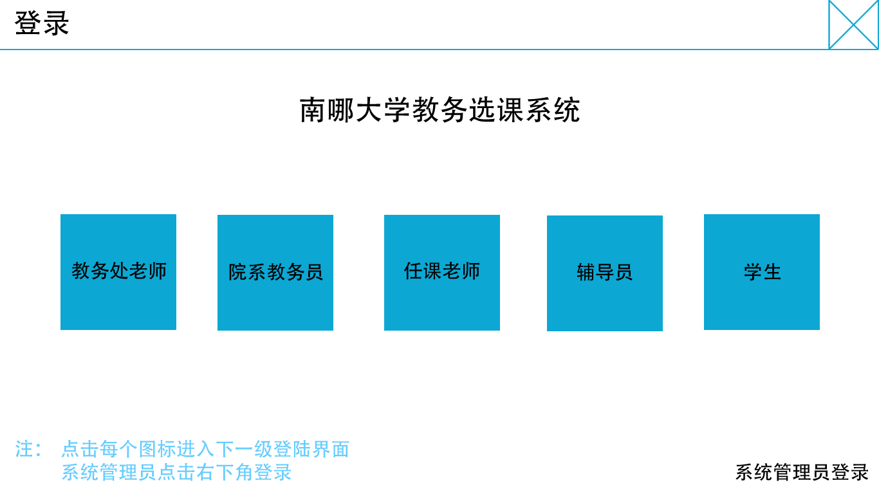

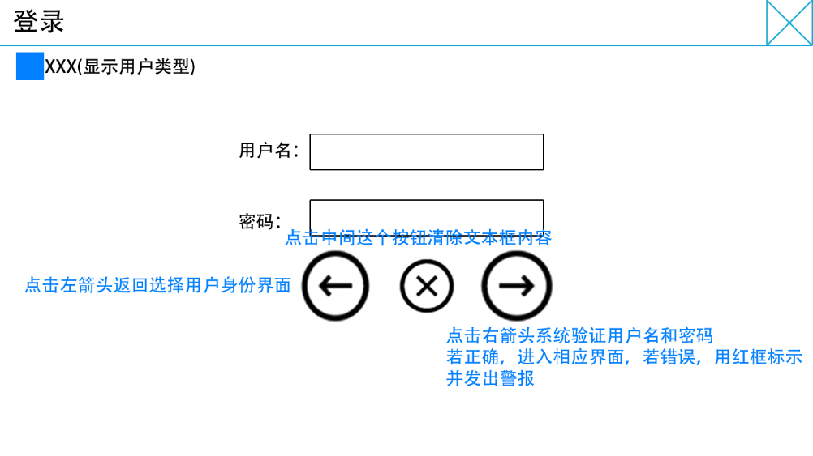

欢迎界面之后出现，在屏幕居中显示。显示五个图案代表除管理员外的五种用户，点击一个图案后其余图案消失，图案上移，下方出现账号框和密码框。两个输入框两边提供左右箭头，左箭头返回选择用户身份界面，右箭头相当于确认。登陆界面标题栏右上角只显示关闭按钮。

UI1.1：点击右上角关闭按钮，若输入框中有内容，询问是否真的退出，否则直接退出。

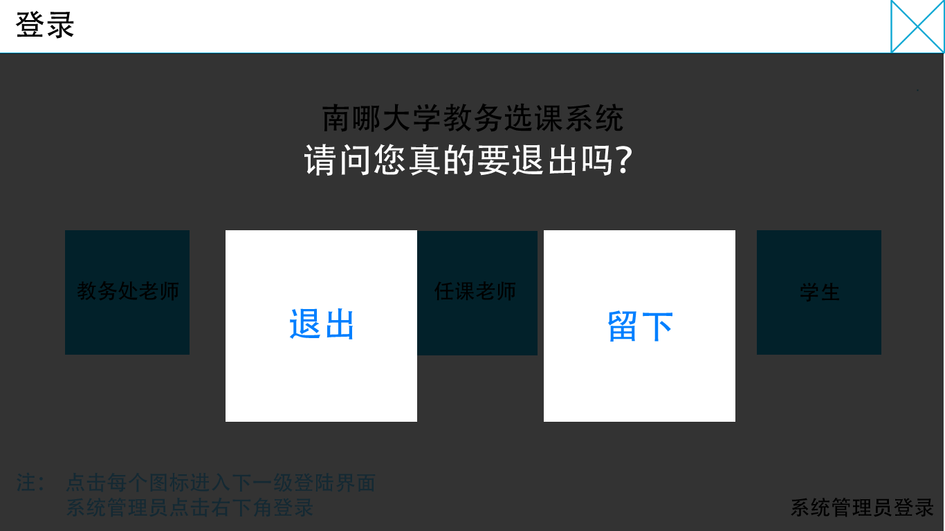

UI1.2：点击右键头，若用户名和密码匹配，进入相对应的用户界面；否则箭头摇一摇，同时发出报警音效，用用户名输入框变红框表明用户不存在，密码框变红框表示密码错误。

UI1.3：点击输入框后输入框中内容保留，点击重置按钮后清空输入框。

UI1.4：登陆成功后清空过输入框

UI2：教务处老师界面：

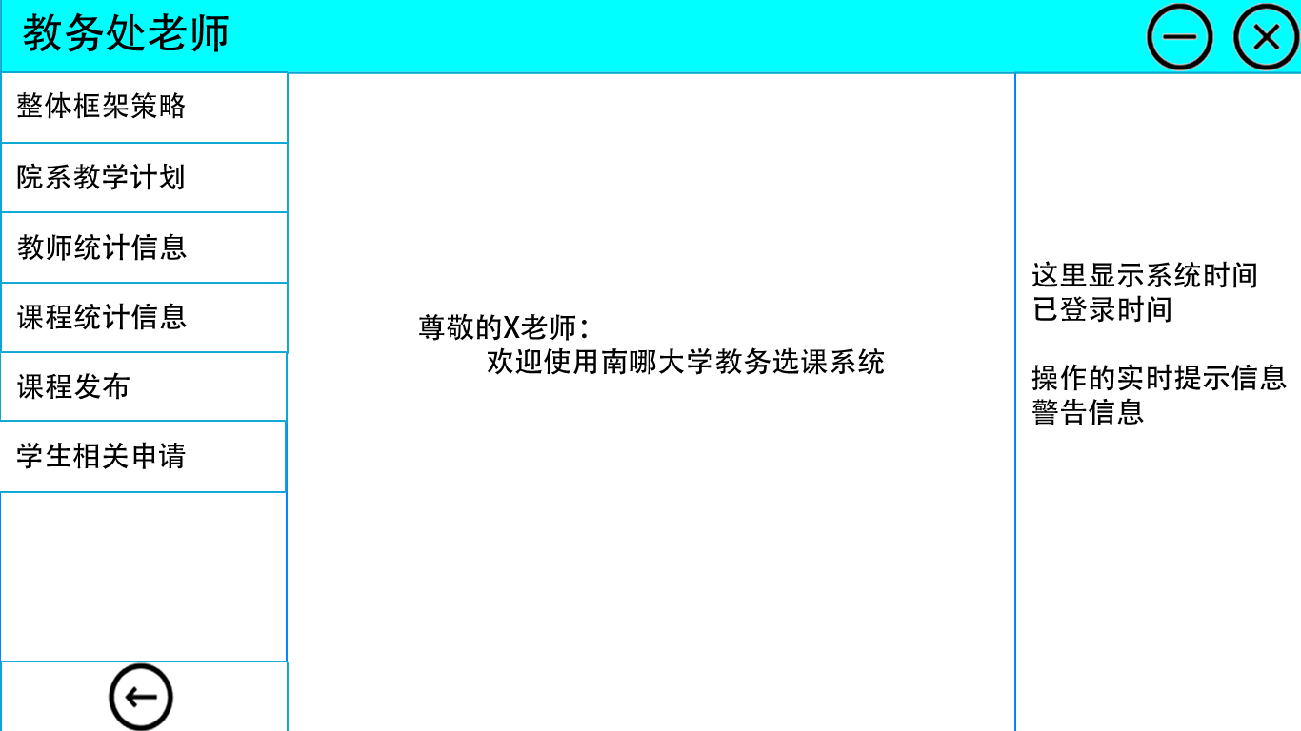

全屏显示，三栏布局，左侧稍窄列出功能模块选项，右侧为显示与编辑区，右侧状态栏显示系统时间，登录时间，操作提醒等。

左侧功能区包括：整体框架策略，院系教学计划，教师统计信息，课程统计信息，发布课程，学生相关申请，注销登录，七个选项。

UI2.1：点击注销登陆后，返回登陆界面。

UI2.2：标题栏右上角有最小化，最大化/还原，关闭。点击关闭之后上滑一个提醒界面，周围变暗。提醒界面包括注销，注销并退出，取消，三个选项。

UI2.3：整体框架策略界面：

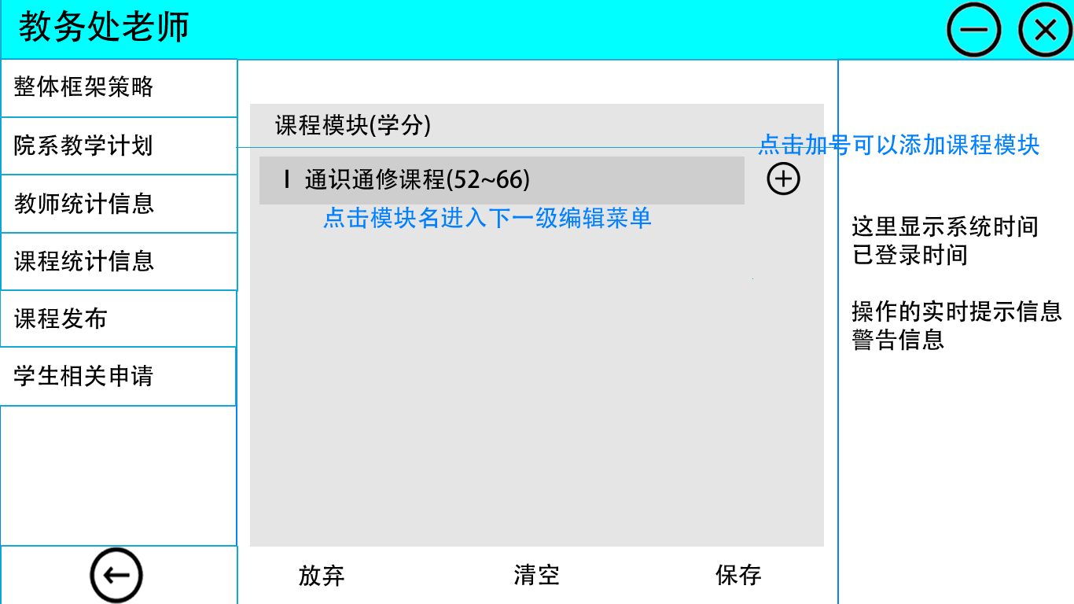

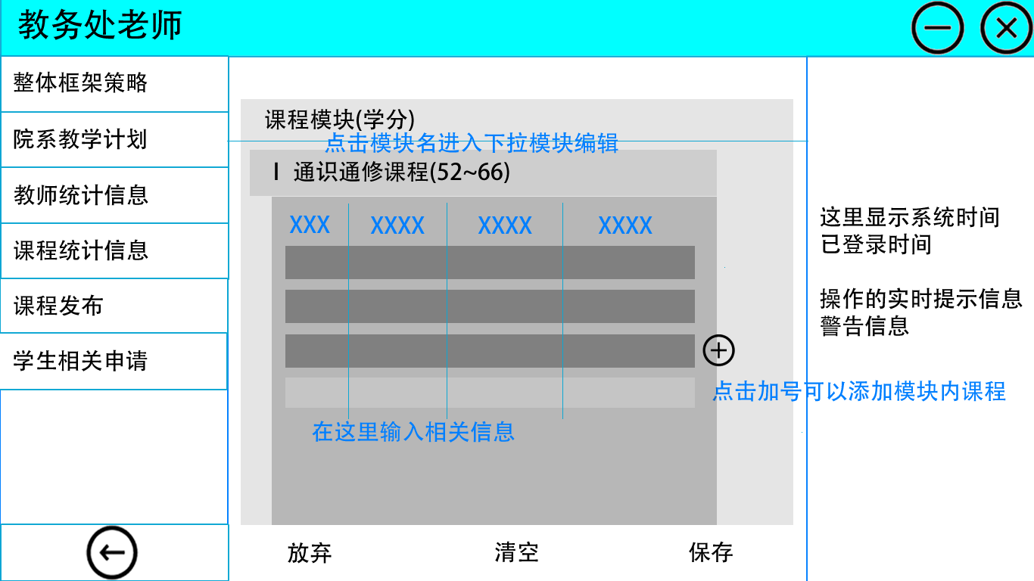

编辑区显示一个框表，列标为：课程模块(学分)、课程性质、课程类别(学分)，课程名称(部分)，建议学分，开设学期。每一个小“单元格”可以拆分。所见即所得地设置整体框架策略。若整体框架策略已经设置，显示当前整体框架策略，并出现“修改””导出”按钮，点击“修改”之后可以对当前整体框架策略进行修改，并出现保存和放弃按钮。点击导出可以把整体框架策略导出。

UI2.4：院系教学计划界面：编辑区缺省显示各个院系的图标(图案选择110校庆时的各院系印章)，点击进入院系的教学计划明细，还未提交完整的教学计划的院系用灰色。任务栏会显示统计信息。也可以切换成列表视图。编辑区有全局搜索框(也是下拉选框)，可以进入自己想进的院系。

UI2.5：教师统计信息界面：编辑区缺省显示各院系的图标，点击进入属于该院系的教师列表及其统计信息。另外提供全局搜索框。点击教师列表中的某一条进入该老师的详细统计。界面滑动。详细统计界面用箭头提供返回上一层。保持整体界面风格的统一。教师统计信息包括，教师个人信息，带了那些课，交了哪些学生，学生成绩及其分布，学生评估结果，与相同科目其他老师成绩的横纵对比，与自己之前的带课成绩的对比。这些部分分块分布在编辑区，点击进入明细。每个院系的统计信息包括这个院系都有多少老师，那些老师已经登记了成绩，不同职称的人，等等。

UI2.6：课程统计信息界面：类似于教师统计信息界面。缺省为院系视图，并且在任务栏显示所有院系总计的课程数。提供全局搜索框，可以以教师、院系、学分等多个关键域进行搜索，搜索结果统计课程数，学生数，学分数等，课程类型。提供过滤器对信息进行筛选。

UI2.7：学生相关申请界面：相关申请包括准入、准出、毕业资格审核、留级退学资格审核等。该界面编辑区缺省按照申请种类分类，提供搜索器和过滤器。进入某条具体申请之后，可以选择同意，待定(需要填写反馈信息)或者否决。提供上下箭头来到相邻的记录。 (骂钦哥哥)

UI2.8：点击注销之后，上滑出现提醒界面，周围变暗。上面包含注销，注销并退出系统， 取消。重用点击关闭按钮的界面。

UI2.9：发布课程界面。编辑区出现通修、研讨、通识的课程分类，点击相应分类，添加课程。添加时和已添加的课程冲突的会突出显示并在状态栏提示。添加课程的界面，代课老师，地点，时间，课程性质(自动填充)，学分。

UI3：院系教务员界面：类似教务处老师界面，左边栏包括以下板块：本院教学计划，处理课程信息，处理学生信息，注销登录。

UI3.1：本院教学计划界面。包括学科平台课程，编辑课程模块(给具体的模块添加课程，若没有的话显示为添加课程模块)，查看现有教学计划三个图标。课程信息包括课程名称，学分数，开课学期。查看现有教学计划显示为表格，并且可以导出。

UI3.2：处理课程信息界面。包括发布课程信息(包括指定教师，安排时间)，查看/修改课程信息两个图标。点击图标后滑动进入次级页面。发布课程信息界面进入后是FLAT的FORM，有左右箭头，左箭头是取消修改并返回上一层，右键头是确认并保存。如果有不完整的信息，会用红框标明，并在状态栏显示提示信息。点击查看/修改课程信息后，展示本院系课程。缺省排列方式为大图标，按照课程类别排列。提供列表视图，可以按照不同关键字进行排序，有全局搜索，过滤器

UI3.3：注销登录界面和上文相同。

UI4：任课老师界面：包括课程信息，学生信息，注销登陆三个选项。课程信息界面包括查看/完善课程信息，查看课程统计信息两个图标。

UI4.1：查看/完善课程信息包括查看自己的课程列表，突出显示那些课程的信息未完善(状态栏统计数量)，选中后点修改即可滑动进入修改界面进行信息完善。

UI4.2：课程统计信息包括自己教的课程的数量，学生人数，学生成绩，学生列表，等。

UI5：辅导员界面：辅导员具有查看学生信息和查看课程信息、注销登录三个功能。

UI5.1：查看学生信息：编辑区显示自己管的学生列表，全局搜索，筛选，点击具体某个具体学生后，进入详细信息页。编辑区同时显示统计信息，比如平均学分绩，挂科率，成绩正态分布曲线，和上学年对比等。可以添加对比项目(就像实况)。

UI5.2：查看课程信息：编辑区显示自己管的学生的课表(真·课表)，点击后可以显示课程的详细信息，比如自己各届学生的分数/_\

UI6：学生界面：具有课程中心，选课中心，个人中心，注销登录四个板块。

UI6.1：课程中心：可查看所有院系所有类型的所有课程。可以搜索，可以筛选。缺省分类是按照院系。支持列表导出。可以查看“状态”——见教务系统

UI6.2：选课中心：可查看各种可选课程，按照课程类型分类。选课时与自己课表不冲突的会突出显示。也可以选择隐藏冲突的科目。选通识/研讨课时会标出是否算在14个学分内，以及假设通过后自己的学分进度。在选课时间结束后，这里会显示自己选到的课。在这里进行退选补选。

UI6.3：个人中心：包括我的课程和个人信息两部分。我的课程会直观地显示自己的课表，可以导出。也可以切换为列表显示。点击课程会显示详细信息。个人信息包括自然信息和学习信息，可以和之前进行对比，有成就系统。个人信息界面可以修改个人信息。

UI7：管理员界面：按照用户类别显示图标，点击进入后显示各类别用户列表。可以删除用户，添加教务处老师用户，重置所有用户密码。

UI7.1：用户列表可多选并删除，可反选，可搜索，可过滤。在教务处老师界面，有添加按钮，点击后滑动进入一个添加界面。点击用户之后可以选择重置密码，进入重置密码选项，可以批量重置密码，比如批量重置为身份证号后六位。

* + 1. 通信接口

CI：客户端与服务器使用RMI的方式进行通信。

* + 1. 软件接口

SI：使用MySql作为底层数据库存储各种数据。数据详见3.4。

* 1. 功能需求

**3.2.1 处理整体框架策略**

3.2.1.1 特性描述

学校教务处的老师，在每一学年开始之前，发布关于全校的课程的整体框架策略，帮助各院系教务处老师制定课程

优先级：高

3.2.1.2 刺激/响应序列

刺激：教务处老师选择进入处理整体框架策略

响应：系统查看框架策略是否已被设置，并返回结果

刺激：教务处老师在页面修改框架策略数据

响应：系统界面显示相应的修改结果

刺激：教务处老师选择保存并退出

响应：系统保存更改，并返回到上一级界面

3.2.1.3 相关功能需求

|  |  |
| --- | --- |
| Jwcls.frame.input | 系统允许教务处老师添加框架策略 |
| Jwcls.frame.input.cancel | 教务处老师输入框架策略的过程中取消，系统要求用户确认 |
| Jwcls.frame.modify | 系统允许教务处老师修改框架策略 |
| Jwcls.frame.modify.cancel | 教务处老师修改框架策略的过程中取消，系统要求用户确认 |
| Jwcls.frame.check | 教务处老师完成输入后，系统查看框架策略是否已被设置，并返回结果 |
| Jwcls.frame.end | 教务处老师完成输入后，若无重复策略，系统执行保存并更新数据的任务 |
| Jwcls.frame.quit | 系统允许教务处老师退出当前界面 |
| Jwcls.frame.update | 系统向服务器发送更新数据的请求 |

**3.2.2 查看各院系教学计划及其统计**

3.2.2.1 特性描述

学校教务员需要高效快捷的了解各院系教学计划及统计数据，便于教务员掌握各院系的教学动向，便于高效管理。

优先级：低

3.2.2.2 刺激/响应序列

刺激：教务处老师选择查看院系教学计划页面

响应：系统返回院系列表，并标记出哪些已制定教学计划

刺激：教务处老师选择具体院系

响应：界面显示该院系的具体教学计划

刺激：教务处老师点击返回

刺激：系统返回到院系列表

3.2.2.3 相关功能需求

|  |  |
| --- | --- |
| Jwcls.teachingPlan.getList | 当进入查看界面时，系统显示院系列表供教务处老师选择 |
| Jwcls.teachingPlan.getDetail | 系统显示列表的同时显示该院系是否已制定教学计划 |
| Jwcls.teachingPlan.choose | 系统允许教务处老师选择要查看的具体院系 |
| Jwcls.teachingPlan.show | 系统显示所选院系的具体计划 |
| Jwcls. teachingPlan.getinfo | 系统从服务器端获取数据 |

**3.2.3 查看教师统计信息**

3.2.3.1 特性描述

教务处老师需要快捷方便的查看本校教师统计信息，管理本校教师的资料

优先级：低

3.2.2.2 刺激/响应序列

刺激：教务处老师选择进入教师统计界面

响应：系统显示教师统计信息，包括老师总数 各院系老师数量 绩效总评

刺激：教务处老师点击教师姓名

响应：系统显示该教师的具体信息，包括教授课程、学生成绩 学生评估(统计) 和其他相同科目老师的对比

刺激：教务处老师选择离开此页面

响应：系统返回到选择教师页面

3.2.1.3 相关功能需求

|  |  |
| --- | --- |
| Jwcls.teacherInfo.getList | 当进入查看界面时，系统显示本校教师列表 |
| Jwcls. teacherInfo.choose | 系统允许教务处老师选择要查看的教师 |
| Jwcls. teacherInfo.show | 系统从服务器获取显示所选老师的详细信息并显示 |
| Jwcls. teacherInfo.quit | 系统允许教务处老师退出当前界面 |
| Jwcls. teacherInfo.getinfo | 系统从服务器端获取数据 |

**3.2.4.查看课程统计信息**

3.2.4.1 特性描述

教务处老师是能便捷、快速的查看课程统计信息

优先级：低

3.2.4.2 刺激/响应序列

刺激：教务处老师选择进入课程统计界面

响应：系统进入课程统计界面，按照课程名列出全校课程列表

刺激：教务处老师按照不同的方法对课程进行排序

响应：系统按照教师的要求列出重新排序后的课程列表

刺激：教务处老师选择一项课程

响应：系统显示课程的详细信息

刺激：教务处老师选择返回界面

响应：系统返回到选择课程界面

3.2.4.3 相关功能需求

|  |  |
| --- | --- |
| Jwcls.courseInfo.getList | 当进入查看界面时，系统显示本校课程列表 |
| Jwcls. courseInfo.sort | 当教务处老师点击排序时，系统将全校课程进行排列 |
| Jwcls. courseInfo.choose | 系统允许教务处老师选择要查看的课程 |
| Jwcls. courseInfo.show | 系统从服务器获取显示所选课程的详细信息并显示 |
| Jwcls. courseInfo.quit | 系统允许教务处老师退出当前界面 |
| Jwcls. courseInfo.getinfo | 系统从服务器端获取数据 |

**3.2.5 查看学生相关申请**

3.2.5.1 特性描述：

教务处老师需要准确方便的查看学生准入、准出、毕业资格审核、留级退学资格审核统计数据

优先级：低

3.2.5.2 刺激/响应序列

刺激：教务处老师选择进入学生申请界面

响应：系统显示当前准入、准出、毕业资格审核、留级退学资格审核统计数据

刺激：教务处老师选择其中一项信息

响应：系统显示该记录的具体信息

刺激：教师选择返回

响应：系统返回到学生申请界面

3.2.5.3 相关功能需求

|  |  |
| --- | --- |
| Jwcls.apply.getList | 当进入查看界面时，系统显示当前准入、准出、毕业资格审核、留级退学资格审核统计数据 |
| Jwcls. apply.choose | 系统允许教务处老师选择要查看的信息 |
| Jwcls. apply.show | 系统从服务器获取显示所选的详细信息并显示 |
| Jwcls. apply.quit | 系统允许教务处老师退出当前界面 |
| Jwcls. apply.getinfo | 系统从服务器端获取数据 |

**3.2.6 处理本院教学计划**

3.2.6.1 特性描述

在每学期开学前，院系教务员需要对本学院的教学计划进行输入和修改，并在开学之前进行教学计划确认。

优先级：高

3.2.6.2 刺激/响应序列

刺激：院系教务员登录处理本院教学计划界面

响应：系统显示本学期全部教学计划

刺激：院系教务员输入新教学计划的课程名

响应：系统记录新教学计划并储存教学计划

刺激：院系教务员对已显示的教学计划进行修改

响应：系统记录修改并储存

刺激：院系教务员进行教学计划确认

响应：系统完成确认并向服务器提交数据

3.2.6.3 相关功能需求

|  |  |
| --- | --- |
| yxjwy.jxjh.show | 当院系教务员登录时，系统显示本学期已输入的教学计划 |
| yxjwy.jxjh.show.get | 显示教学计划时需向服务器端获取数据 |
| yxjwy.jxjh.input | 系统允许院系教务员输入教学计划 |
| yxjwy.jxjh.input.cancel | 院系教务员输入教学计划的过程中取消，系统要求用户确认 |
| yxjwy.jxjh.input.type  yxjxy.jxjh.input.end  yxjwy.jxjh.modify  yxjwy.jxjh.modify.cancel  yxjwy.jxjh.modify.type  yxjxy.jxjh.modify.end  yxjwy.jxjh.confirm  yxjwy.jxjh.confirm.end  yxjwy.jxjh.update | 院系教务员输入计划课程时，系统要求选择课程类型  院系教务员完成输入后，系统执行保存并更新数据的任务  系统允许院系教务员修改已显示的教学计划  院系教务员修改教学计划的过程中取消，系统要求用户确认  院系教务员修改计划课程时，系统要求选择修改后的课程类型  院系教务员完成修改后，系统执行保存并更新数据的任务  系统允许院系教务员进行教学计划确认  院系教务员完成教学计划确认后，系统向服务器发送确认请求  系统向服务器发送更新数据的请求 |

**3.2.7 处理课程信息**

3.2.7.1 特性描述

高院系教务员在登录后，可以对本学院的课程进行查看，添加，修改和删除操作。

优先级：高

3.2.7.2 刺激/响应序列

刺激：院系教务员登录处理课程信息界面

响应：系统显示本学期已发布的课程

刺激：院系教务员添加新课程

响应：系统显示本学期教学计划，供院系教务员选择要添加的课程

刺激：院系教务员输入新课程详细信息

响应：系统记录并储存新课程

刺激：院系教务员对已显示的课程信息进行修改

响应：系统记录并储存修改的信息

刺激：院系教务员删除已发布的课程

响应：系统记录并储存修改

刺激：院系教务员选择查看某个己发布课程

响应：系统显示该课程的详细信息

3.2.7.3 相关功能需求

|  |  |
| --- | --- |
| yxjwy.kcxx.show  yxjwy.kcxx.show.get  yxjwy.kcxx.show.detail  yxjwy.kcxx.input  yxjwy.kcxx.input.choose  yxjwy.kcxx.input.add  yxjwy.kcxx.input.cancel  yxjxy.kcxx.input.end  yxjwy.kcxx.modify  yxjwy.kcxx.modify.cancel  yxjxy.kcxx.modify.end  yxjwy.kcxx.delete  yxjwy.kcxx.delete.cancel  yxjxy.kcxx.delete.end  yxjwy.kcxx.check.classroom  yxjwy.kcxx.check.teacher  yxjwy.kcxx.update | 院系教务员登录时，系统显示已发布的课程  显示课程列表需向服务器获取数据  院系教务员选择査看某已发布课程时，系统显示其详细信息  系统允许院系教务员发布课程  院系教务员选择发布课程时，系统要求院系教务员在教学计划中选择要添加的课程  院系教务员若不选择教学计划的课程，系统要求院系教务员输入新课程名  院系教务员输入课程信息的过程中取消，系统要求用户确认  院系教务员完成输入后，系统执行保存并更新数据的任务  系统允许院系教务员修改发布的课程  院系教务员修改课程信息的过程中取消，系统要求用户确认  院系教务员完成输入后，系统执行保存并更新数据的任务  系统允许院系教务员删除发布的课程  院系教务员删除课程信息的过程中取消，系统要求用户确认  院系教务员完成输入后，系统执行保存并更新数据的任务  院系教务员输入的课程的教室在其时间段内已有其他课程，系统提示教室冲突  院系教务员输入的课程的老师在其时间段内已有其他课程，系统提示教师冲突  系统向服务器发送更新数据的请求 |

**3.2.8 处理学生信息**

3.2.8.1 特性描述

院系教务员在登录后，可以对本院系的学生进行录入，注销，指选和退选的操作。

优先级：高

3.2.8.2 刺激/响应序列

刺激：院系教务员登录处理学生信息界面

响应：系统显示本学院全部学生列表

刺激：院系教务员录入新学生

响应：系统记录并储存新学生信息

刺激：院系教务员注销某学生

响应：系统删除记录并储存

刺激：院系教务员对指定学号段的学生指选课程

响应：系统显示对应学生列表和课程名要求院系教务员确认

刺激：院系教务员确认指选

响应：系统记录并储存信息

刺激：院系教务员对指定学号段的学生退选课程

响应：系统显示对应学生列表和课程名要求院系教务员确认

刺激：院系教务员确认退选

响应：系统记录并储存信息

刺激：院系教务员切换到课程列表

响应：系统显示课程列表

刺激：院系教务员选择某课程

响应：系统显示已选择该课程学生的详细信息

3.2.8.3 相关功能需求

|  |  |
| --- | --- |
| yxjwy.StudentInfo.show  yxjwy.StudentInfo.show.get  yxjwy.StudentInfo.show.course  yxjwy.StudentInfo.show.detail  yxjwy.StudentInfo.input  yxjwy.StudentInfo.input.cancel  yxjxy.StudentInfo.input.end  yxjwy.StudentInfo.delete  yxjwy.StudentInfo.delete.cancel  yxjxy.StudentInfo.delete.end  yxjwy.StudentInfo.select  yxjwy.StudentInfo.select.id  yxjwy.StudentInfo.select.cancel  yxjxy.StudentInfo.select.end  yxjwy.StudentInfo.quit  yxjwy.StudentInfo.quit.id  yxjwy.StudentInfo.quit.cancel  yxjxy.StudentInfo.quit.end  yxjwy.StudentInfo.update | 院系教务员登录时，系统显示本院系学生列表  显示学生列表和课程列表需向服务器获取数据  系统允许院系教务员选择课程列表  院系教务员选择査看某已发布课程时，系统显示其选课学生的详细信息  系统允许院系教务员录入新学生  院系教务员输入学生信息的过程中取消，系统要求用户确认  院系教务员完成输入后，系统执行保存并更新数据的任务  系统允许院系教务员注销学生信息  院系教务员注销学生信息的过程中取消，系统要求用户确认  院系教务员完成注销后，系统执行保存并更新数据的任务  系统允许院系教务员为学生指定选修课程  系统允许院系教务员指选课程时批量输入学号  院系教务员指选的过程中取消，系统要求用户确认  院系教务员完成指选后，系统执行保存并更新数据的任务  系统允许院系教务员为学生退选课程  系统允许院系教务员退选课程时批量输入学号  院系教务员退选的过程中取消，系统要求用户确认  院系教务员完成退选后，系统执行保存并更新数据的任务  系统向服务器发送更新数据的请求 |

**3.2.9 教师处理课程信息**

3.2.9.1 特性描述

课程在教务员发布后，在开学之前，经过登陆验证的教师查看并发布该课程的大纲、教材、参考书目等信息；学期结束后，教师查看该课程的成绩分布信息；

优先级：中

3.2.9.2 刺激/响应序列

刺激：教师选择查看课程信息。

响应：系统提示教师输入课程编号。

刺激：教师输入课程号。

响应：系统显示查询成功，并显示该课程的具体信息。

刺激：教师点击修改课程信息。

响应：系统提示教师需要修改的项目：课程大纲，教材，参考书目。

刺激：教师填写课程大纲、教材、参考书目后，点击确定。

响应：系统提示教师修改成功，同时更新系统数据。

刺激：教师点击返回。

响应：系统返回到初始界面，提示教师选择功能。

3.2.9.3 相关功能需求

|  |  |
| --- | --- |
| TeacherPublish.Input.Choose  TeacherPublish.Input.CourseID  TeacherPublish.Input.Update  TeacherPublish.Input.CourseInfo  TeacherPublish.Input.Return | 系统允许教师选择查看课程信息命令  在教师请求输入课程号时，系统要录入课程号  在教师输入修改课程信息命令时，系统要允许教师修改  在接收到修改课程信息命令后，系统要提供可以修改的选项并允许教师修改  在教师输入返回命令时，系统返回到初始界面 |
| TeacherPublish.CourseID.start  TeacherPublish.CourseID.Cancle  TeacherPublish.CourseID.Vaild  TeacherPublish.CourseID.Invaild  TeacherPublish.CourseID.Illegal | 在该用例最开始时，系统要允许用户输入  用户取消处理课程信息操作时，系统要允许返回上一级界面  用户输入提交命令后，系统返回比对反馈信息  用户输入的其他信息无效  当用户输入的课程ID不为该教师所教授时，系统返回提示无权查看 |
| TeacherPublish.Update.Start  TeacherPublish.Update.Info  TeacherPublish.Update.Save  TeacherPublish.Update.NotSave | 在用户输入修改信息命令时，系统允许修改课程信息  系统允许教师修改课程大纲、参考书目、教材等信息  系统更新课程信息，并提示修改成功  教师输入返回命令后，系统提示不会保存更改，并询问是否返回 |
| TeacherPublish.Return  TeacherPublish.End | 当用户输入返回命令后，系统返回到上一级界面  当用户输入退出命令后，系统需要返回到该用户的主界面 |

**3.2.10 教师处理学生信息**

3.2.10.1 特性描述

学生选课之后，经过登陆验证的教师可以查看选择该课程的学生列表；学期末考试后，教师可以填写学生的期末考试成绩。

优先级：中

3.2.10.2 刺激/响应序列

刺激：教师选择处理学生信息。

响应：系统提示教师输入课程编号。

刺激：教师输入课程编号。

响应：系统显示查询成功，并显示选择该课程的学生列表。

刺激：教师选择登记学生成绩。

响应：系统显示学生列表，在成绩一栏中显示空白，并等待教师输入每位学生成绩。

刺激：教师输入学生成绩后，点击确定。

响应：系统提示教师登记成功，同时更新数据。

刺激：教师点击返回。

响应：系统返回到初始界面，提示教师选择功能。

3.2.10.2 相关功能需求

|  |  |
| --- | --- |
| StudentInfo.Input.Choose  StudentInfo.Input.CourseID  StudentInfo.Input.StudentGrade  StudentInfo.Input..GradeInfo  StudentInfo.Input.Return | 系统允许教师选择查看处理学生信息命令  教师输入课程号时，系统要录入课程号  教师输入登记学生成绩命令时，系统允许教师修改学生成绩  在教师点击学生姓名后，系统允许教师修改该学生成绩  在教师输入返回命令后，系统需要返回到上一层界面 |
| StudentInfo.CourseID.start  StudentInfo.CourseID.Cancle  StudentInfo.CourseID.Vaild  StudentInfo.CourseID.Invaild  StudentInfo.CourseID.Illegal | 在该用例最开始时，系统要允许用户输入  用户取消处理课程信息操作时，系统要允许返回上一级界面  用户输入提交命令后，系统返回比对反馈信息  用户输入的其他信息无效  当用户输入的课程ID不为该教师所教授时，系统返回提示无权查看 |
| StudentInfo.StudentGrade.Start  StudentInfo.StudentGrade.InputGrade  StudentInfo.StudentGrade.Return | 教师选择登记学生成绩后，系统允许教师修改成绩  教师选择对应学生的成绩一栏，系统允许教师输入学生成绩  当用户输入返回指令时，系统提示用户不会保存更改，并询问是否返回 |
| StudentInfo.Update.Vaild  StudentInfo.Update.Invaild | 教师输入提交命令时，若数据合法，系统提示提交成功，并存储数据  教师输入的成绩中若有不为0-100的整数的，系统提示错误，返回修改 |
| StudentInfo.Return  StudentInfo.End | 当用户输入返回命令后，系统返回到上一级界面  当用户输入退出命令后，系统需要返回到该用户的主界面 |

**3.2.11 辅导员查看学生信息**

3.2.11.1 特性描述

在学生信息登记完毕后，经过身份验证的辅导员查看自己年级的学生信息

优先级：低：

3.2.11.2 刺激响应序列

刺激：辅导员选择查看本年级学生信息。

响应：系统按照学号顺序返回本年级所有学生列表。

刺激：辅导员点击学生姓名。

响应：系统返回该学生的详细信息。

3.2.11.3 相关功能需求

|  |  |
| --- | --- |
| ShowStudentInfo.Show | 系统允许辅导员查看本年级学生列表 |
| ShowStudentInfo.Student.Click  ShowStudentInfo.Student.Return | 辅导员点击学生姓名后，系统返回显示该学生的详细信息  辅导员点击返回命令，系统返回到上一界面 |
| StudentInfo.Return  StudentInfo.End | 当用户输入返回命令后，系统返回到上一级界面  当用户输入退出命令后，系统需要返回到该用户的主界面 |

**3.2.12 辅导员查看课程信息**

3.2.12.1 特性描述

在课程发布后，经过验证的辅导员查看本院系发布的课程的基本信息；登记成绩后可以查看该课程的成绩信息。

优先级：低

3.2.11.2 刺激响应序列

刺激：辅导员选择查看课程信息。

响应：系统按照课程编号返回本院系发布课程列表。

刺激：辅导员点击课程名。

响应：系统返回该课程的详细信息。

刺激：辅导员点击查看课程成绩。

响应：系统按照成绩由高到低的顺序返回该课程学生的成绩。

3.2.12.3 相关功能需求

|  |  |
| --- | --- |
| ShowCourseInfo | 系统允许管理员查看本学院发布的课程列表 |
| ShowStudentInfo.Course.Click  ShowStudentInfo.Course.Return | 辅导员点击课程名后，系统返回显示该课程的详细信息  辅导员点击返回命令，系统返回到上一界面 |
| StudentInfo.Return  StudentInfo.End | 当用户输入返回命令后，系统返回到上一级界面  当用户输入退出命令后，系统需要返回到该用户的主界面 |

**3.2.13 查看所有课程信息/课程统计信息**

3.2.13.1 特性描述

学生登录选课系统成功后，经过身份验证，能方便快捷地查询到全校所有的课程信息以及课程统计信息，也能通过搜索获得想要了解的课程信息。

优先级：低

3.2.13.2 刺激/响应序列

刺激：学生点击“课程信息”按钮。

响应：系统按编号显示所有课程的表格。

刺激：学生选择想要了解课程的开课院系。

响应：系统显示该院系的所有已开课程及课程基本信息。

刺激：学生点击课程表格中的某一课程。

响应：系统显示该课程的详细信息。

刺激：学生选择想要了解的信息分类。

响应：系统显示该信息分类。

刺激：学生在搜索栏输入课程编号或课程名称

响应：系统显示搜索结果。

刺激：学会点击返回。

响应：系统返回至课程表格。

3.2.13.3 相关功能需求

|  |  |
| --- | --- |
| Select.CourseInfo.Show  Select.CourseInfo.Show.Get | 系统按课程编号显示本学期所有课程的基本信息  显示课程时须向服务器请求接受到所有课程的信息数据并排序。 |
| Select.CourseInfo.Input  Select.CourseInfo.Input.Click  Select.CourseInfo.Input.Type  Select.CourseInfo.Input.Cancel  Select.CourseInfo.Input.delete  Select.CourseInfo.Input.End | 系统应该允许学生在课程列表的输入。  学生在想要了解某一课程的更多信息时，鼠标选点课程列表的某一课程。鼠标点选开课院系。  学生想要特定搜索某一课程时，在搜索栏里输入课程编号或名称。  学生在搜索课程时，可以取消自己的输入。  学生在搜索课程时，可以删除输入的字符。  学生在完成输入后，系统执行搜索。 |
| Select.CourseInfo.Search  Select.CourseInfo.Search.Input  Select.CourseInfo.Search.Show  Select.CourseInfo.Search.Return  Select.CourseInfo.Search.End | 系统会根据学生的输入搜索课程。  学生搜索时，系统会允许学生的键盘输入。  学生搜索时，系统会根据搜索的相关信息，显示结果  学生完成搜索后，系统会允许返回到初始的显示全校课程的阶段。  学生点按搜索后无论结果，搜过会终止。 |
| Select.CourseInfo.End  Select.CourseInfo.Return | 系统该允许查看课程信息操作的结束。  系统允许由该操作返回至学生操作初始界面。 |

**3.2.14 进行选课**

3.2.14.1 特性描述

学生登录选课系统成功后，经过身份验证，能查询可选课程的课程信息并进行选课。

优先级：低

3.2.14.2 刺激/响应序列

刺激：学生点击“选课”按钮。

响应：系统显示要选的课程种类（专业选课、体育选课、公共选课、课程补选）。

刺激：学生点击“专业选课”按钮。

响应：系统查询学生院系信息，显示其所属专业的选课列表及课程信息。

刺激：学生点击“体育选课”按钮。

响应：系统显示“校区”和“年级”选择框。

刺激：学生选择校区，年级，点击“确定”按钮。

响应：系统显示课程表格上排列的体育课程及课程信息。在有剩余名额的每门课程后显示“选择按钮”。

刺激：学生点击“选择”按钮。

响应：系统提示“选择成功”。

刺激：学生点击“公共选课”按钮。

响应：系统显示公共选课的课程分类（新生研讨课选课、跨专业选课、通识课选课）。

刺激：学生点击“新生研讨课选课/通识课选课”按钮

响应：系统显示“校区”选择框

刺激：学生选择校区，点击“确定”按钮。

响应：系统显示可选课程名单及课程信息。

刺激：学生点击选择。

响应：系统将选择的课程加入已选列表。

刺激：学生点击提交。

响应：系统显示已提交，等待抽签结果。

刺激；学生点击“跨专业选课”按钮

响应：系统显示专业选框，年级选框。

刺激：学生选择想选课程的所属专业，以及课程开课的年级。

响应：系统显示可选跨专业的课程信息。

刺激：学生点击选择。

响应：系统将选择的课程加入已选列表。

刺激：学生点击提交。

响应：系统显示已提交，等待抽签结果。

刺激：学生选择课程补选。

响应：系统显示可选课程列表。

3.2.14.3 相关功能需求

|  |  |
| --- | --- |
| Select.SelectCourse.Input  Select.SelectCourse.Input.Click  Select.SelectCourse.Input.Cancel | 系统应该允许学生在选课操作中的输入  学生在选课中，通过鼠标点选课程种类，院系，年级，并用鼠标完成选课操作。  学生在选课时，可通过鼠标重复点击，取消已选的课程。 |
| Select.SelectCourse.Show.Kind  Select.SelectCourse.Show.Course  Select.SelectCourse.Show.Get  Select.SelectCourse.Show.Update | 系统能显示课程的类目，分类。  系统能按照课程编号显示可选课程的排列以及基本信息。  系统能从服务器得到可选课程的信息。  系统能不断连接服务器更新可选课程的剩余名额。 |
| Select.SelectCourse.List.Create  Select.SelectCourse.List.Add  Select.SelectCourse.List.Delete  Select.SelectCourse.List.Clear  Select.SelectCourse.List.Submit  Select.SelectCourse.List.Change | 系统能新建某一学生的已选课程列表。  学生选择后，系统能将该课程添加到已选列表中。  学生取消选择后，系统能自动将该课程移除。  学生想要清空列表，系统能自动删除所有已选课程。  学生点击提交，系统能提交学生选择的课程，并且更新数据。  学生非第一次点击提交，已选课程有了变化，系统更新变化。 |
| Select.SelectCourse.Update  Select.SelectCourse.Update.Save  Select.SelectCourse.Update.Send | 系统根据学生的选择保持更新数据。  系统保存更新的数据。  系统将服务器得到的数据更新传送。 |
| Select.SelectCourse.End  Select.SelectCourse.Save  Select.SelectCourse.Return | 学生能在选课的任一阶段终止选课操作。  学生选课操作结束后，系统对选课记录进行保存并发送至服务器。  学生可以通过返回按钮返回至学生操作的初始界面。 |

**3.2.15 处理选课**

3.2.15.1特性描述

学生登录选课系统成功后，学生选课结果出炉后，学生根据需要处理自己选到的非必修课程，包括课程退选。完成学生信息，课程信息的更新。

优先级：低

3.2.15.2 刺激/响应序列

刺激：学生点击“我的选课”按钮。

响应：系统显示学生所选到课的列表及课程信息。

刺激：学生点击“退选”按钮。

响应：系统提示退选成功，并更新学生的课程信息及课程统计信息。

3.2.15.3 相关功能需求

|  |  |
| --- | --- |
| Select.ManageCourse.Input  Select.ManageCourse.Input.Click | 系统应该允许学生在处理选课时的输入。  学生在处理选课时，系统应该允许其鼠标点选操作。 |
| Select.ManageCourse.Show  Select.ManageCourse.Show.Get  Select.ManageCourse.Show.Update | 学生查看我的选课时，系统能显示学生选到的课程列表。  学生查看我的选课时，系统从服务器得到学生的选课信息。  学生查看我的选课时，系统能根据学生的退选操作及时更新我的选课列表。 |
| Select.ManageCourse.Quit  Select.ManageCourse.Quit.Check  Select.ManageCourse.Quit.warning  Select.ManageCourse.Quit.Accept  Select.ManageCourse.Quit.Send | 系统应该允许学生的退课操作。  学生请求退课后，系统应检查是否过了退课期限。  学生请求退课后，系统应提示是否确定退课，若超过期限提出警告。  学生确定请求无误，系统同意该请求。  系统向服务器发送退课信息，更新数据。 |
| Select.ManageCourse.End  Select.ManageCourse.Return | 学生在处理退课的任何阶段，能推出退课操作。  学生提出返回请求，系统恢复到学生登录之后的初始界面。 |

**3.2.16 查看我的课程和课程信息**

3.2.16.1 特性描述

学生登录选课系统成功后，经过身份验证，能查询我的课程，课程表，课程信息。

优先级：低

3.2.16.2刺激/响应序列

刺激：学生点击“我的课程”按钮。

响应：系统显示我的课程表。

刺激：学生点击课程表的某课程。

响应：系统显示该课程信息及统计信息。

刺激：学生给该课程打分。

响应：系统显示打分结果并保存。

刺激：学生点击返回。

响应：系统回到我的课程表。

3.2.16.3 相关功能需求

|  |  |
| --- | --- |
| Select.Mycourse.Input  Select.Mycourse.Input.Click | 系统应该允许学生在查看我的课程时的输入。  学生在查看我的课程时能通过鼠标点选进行输入。 |
| Select.Mycouse.CourseTable.Show  Select.Mycouse.CourseTable.Get  Select.Mycouse.CourseTable.Update  Select.Mycouse.CourseTable.Sort | 学生查看我的课程时，系统将我的课程以课程表的形式显示。  学生查看我的课程时，系统从服务器得到我的课程信息。  学生在选课结果出炉和退选操作后，系统更新课程表。  系统将课程按照时间排序放在课程表中。 |
| Select.Mycouse.Mark  Select.Mycouse.Mark.Send | 学生给查看的课程打分（星级评分）。  系统向服务器传送打分结果并保存。 |
| Select.Mycourse.Warning | 系统提示学生上课时间冲突的课程。 |
| Select.Mycourse.End  Select.Mycourse.Return | 学生在查看我的课程任一阶段可以终止。  学生可以通过返回请求返回登录之后的初始界面。 |

**3.2.17 查看个人信息**

3.2.17.1 特性描述

学生登录选课系统成功后，经过身份验证，能查看自己的信息，包括基本信息，异动信息，学分绩，学分完成情况。

优先级：低

3.2.17.2刺激/响应序列

刺激：学生点击“我的信息”按钮

响应：系统显示学生的基本信息。

刺激：学生点击“我的学分绩”按钮

响应：系统显示学生的学分绩。

刺激：学生点击“我的学分进度”按钮

响应：系统显示学生的学分情况。

刺激：学生设立目标，填写目标学分和成绩。

响应：系统更新目标数据。

3.2.17.3 相关功能需求

|  |  |
| --- | --- |
| Select.MyInfo.Input  Select.MyInfo.Input.Click  Select.MyInfo.Input.Type  Select.MyInfo.Input.Delete  Select.MyInfo.Input.Cancel | 系统应该允许学生在查看我的信息操作中的输入。  学生在查看我的信息操作中可以通过鼠标点选输入.  学生可通过键盘输入目标学分绩与学分。  学生可删除自己的输入。  学生可撤销自己的输入。 |
| Select.MyInfo.Show  Select.MyInfo.Show.Get  Select.MyInfo.Show.Update  Select.MyInfo.Show.Color | 系统显示学生的基本信息与异动信息。  系统从服务器获取信息并输出。  学生输入目标后，系统更新数据，并显示。  系统根据学分进度对进度条上色。 |
| Select.MyInfo.Calculate  Select.MyInfo.Calculate.Check  Select.MyInfo.Calculate.Update | 系统对学生的学分绩用计算给出。  系统检查学分绩的计算并更正。  每一门课程分数出来，系统要重新计算学分绩。 |
| Select.MyInfo.Goal  Select.MyInfo.Goal.Update | 学生可以设置自己的学分目标。  学生可以修改并更新自己的目标。 |
| Select.MyInfo.End  Select.MyInfo.Return | 系统应该允许学生在任一阶段停止查看我的信息操作。  系统应该允许学生通过返回请求返回到登录之后的初始界面。 |

**3.2.18 处理公选课及新生研讨课信息**

3.2.18.1 特性描述

公选课及新生研讨课需要教务处的老师来发布。教务处老师需要发布该课程的名称、任课教师、时间、地点、学分等信息，然后该课程出现在学生们的选课列表上

优先级：高

3.2.18.2 刺激/响应序列

刺激：教务处老师选择发布公选课/新生研讨课

响应：系统跳转到发布课程界面，提示教师输入课程名及学分及学生限制数量

刺激：教师输入课程名，点击下一步

响应：系统将课程名与已有课程名进行比对，若不重复，则列出教师列表，等待教务处老师选择任课老师

刺激：教师选择任课老师

响应：系统输出该教师的空闲时间等信息，并提示教师输入该课程的时间

刺激：教师输入上课时间

响应：若时间不与任课教师已有课程冲突，系统输出该时间段已用教室信息，提示教师选择上课教室

刺激：教师选择上课教室

响应：系统反馈发布成功，随机生成一个课程号码，并将课程信息更新至数据库中

3.2.18.3 相关功能需求

|  |  |
| --- | --- |
| Jwcls.publicCourse.input | 系统允许教务处老师发布公选课/新生研讨课 |
| Jwcls. publicCourse.input.teacher | 系统允许教务处老师选择任课老师 |
| Jwcls. publicCourse.input.time | 系统允许教务处老师输入上课时间 |
| Jwcls. publicCourse.input.palce | 系统允许教务处老师输入上课地点 |
| Jwcls. publicCourse.check | 当用户输入课程名后，系统将课程名与已有课程名进行比对，若重复则提示 |
| Jwcls. publicCourse.check.time | 当用户输入课程名后，系统将同一地点课程时间与已有课程时间表进行比对，若重复则提示 |
| Jwcls. publicCourse.check.place | 当用户输入课程名后，系统将课程地点与相同时间已有课程地点表进行比对，若重复则提示 |
| Jwcls. publicCourse.quit | 系统允许教务处老师退出当前界面 |
| Jwcls. publicCourse.getinfo | 系统从服务器端获取数据 |

* 1. 非功能性需求
     1. 安全性

Safety1：系统应该只允许经过验证和授权的用户访问。

Safety2：系统应该按照用户身份验证用户的访问权限。

教务处老师、院系教务员、任课老师、辅导员、学生、系统管理员的身份授权参见功能需求3.2.XX；

其他身份的用户没有访问权限。

Safety3：系统有一个默认的管理员账号，该账户只允许管理员用户修改口令。

Safety4：每个用户只能修改自己的账号密码，教务处老师、院系教务员账号及其默认密码由系统管理员添加设置。任课老师、辅导员和学生账号及其默认密码由院系教务员添加设置。所有账号及其密码由系统管理员维护。

Safety5：进行编辑操作时，超过5min没有操作则自动放弃修改并返回上一层界面。

Safety6：登陆系统后，超过10min没有操作则自动注销登陆并清除登录信息。

Safety7：数据保存在MySql数据库中，用户账号密码使用hash/md5码储存。

Safety8：同一账号连续尝试登录5次密码皆错误，30min后才能再次尝试。1天内累计登录10次密码皆错误，锁定账号1天。

* + 1. 可维护性

Modifiability1：如果系统新增某用户的功能(例如增加学生评价课程的功能)，要能在0.25个人月内完成

Modifiability2：如果系统新增某项目的新属性(例如课程信息里面新增一个项目)，系统要能在4人1天内完成。

Modifiability3：如果系统新增一类用户并提供基本功能(例如对部分信息的查看功能)，要能够在1人月内完成。

* + 1. 易用性

Usability1：学生选课和老师安排课程时都能看到已有的课表，避免冲突；

Usability2：各类信息提供格式化导出功能，例如学生和任课老师可以直接导出课表。

Usability3：学生选通识/研讨课时能看到哪些计入14学分，并观察选到这些课后自己的实时学分进度。

Usability4：登陆界面提醒各类用户的用户名和初始密码。

Usability5：界面中各个主要功能或选项均有浮动说明。

Usability6：界面中提供FAQ，例如学生界面提供各类课程(通修，平台等)、准入准出情况的介绍。

Usability7：采用直观的图形化现实方式显示课表。

Usability8：简化输入流程，支持EXCEL表格导入，目标是尽量减少鼠标点击和TAB键使用。

* + 1. 可靠性

Reliability1：在客户端与服务器通信时，如果网络故障，系统不能出现故障。

Reliability1.1：客户端应该检测到故障，并尝试重新连接网络3次，每次10秒。

Reliability1.1.1：重新连接后，客户端应该继续之前的工作。

Reliability1.1.2：如果重新连接不成功，客户端应该等待5min后再次尝试重新连接。

Reliability1.1.2.1：重新连接后，客户端应该继续之前的工作。

Reliability1.1.2.2：如果重新连接依然不成功，客户端报警。

Reliability2：在所有需要数据输入的场景进行数据有效性保护。

Reliability3：服务器端能同时处理多个客户端用户服务请求。

* + 1. 业务规则

BR1：学生修满14个通识/研讨学分

(已获得通识/研讨学分>=14)并且(所学通识/研讨课程学号在计入14学分的范围内)并且(学生在读)

* + 1. 约束

IC1：在开发过程中缺少具体的课程信息、学生信息、老师信息，需要自己虚构一些。

IC2：系统要在网络上分布为一个服务器和多个客户端。

IC3：网络通信测试只能在内网环境下进行。

* 1. 数据需求
     1. 数据定义

DR1：系统需要存储的数据实体及其关系：

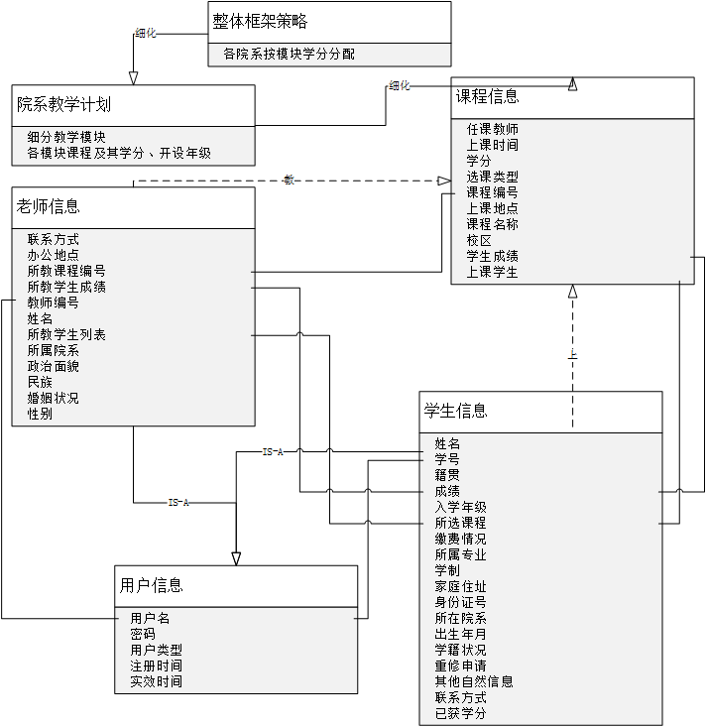

DR2：系统需要存储历届的课程、老师和学生数据

DR3：所有数据的有效期均为无限长，以保证历史数据的可追溯性

* + 1. 默认数据

默认格式用于以下两种情况：

* 系统中新增加数据时。
* 编辑数据时不小心将相关内容清空时。

Default1：学制默认为4.0

Default2：校区默认为仙林校区

没有默认格式的数据缺省条件下为空，需要选择或输入

* + 1. 数据格式要求

Format1：日期的格式为yyyy/mm/dd。

Format2：学分必须为正整数。

Format3：手机号码必须为11位正整数。

Format4：成绩必须为非负整数。

Format5：入学年级必须为不大于当前年份的四位正整数。

Format6：学号必须为9位整数。

Format7：缴费情况必须为是或者否。

Format8：学制必须为大于等于4精确到小数点后一位的浮点数。

Format9：身份证号必须为18位整数。

Format10：课程类型必须为：指选，必修，选修之一。

* 1. 质量需求

Quality1：单元测试时间少于评审时间总和的1/2

* 1. 其他需求
     1. 安装需求

Install1：安装此系统的客户端需要50M以内的磁盘空间。

Install2：系统投入使用后，需要对用户进行为期3天的集中培训。

Install3：此系统必须运行在JAVA虚拟机环境下。

* + 1. 性能需求

Performance1：运行时占用不超过1G内存。

附录

1. 系统概念类图：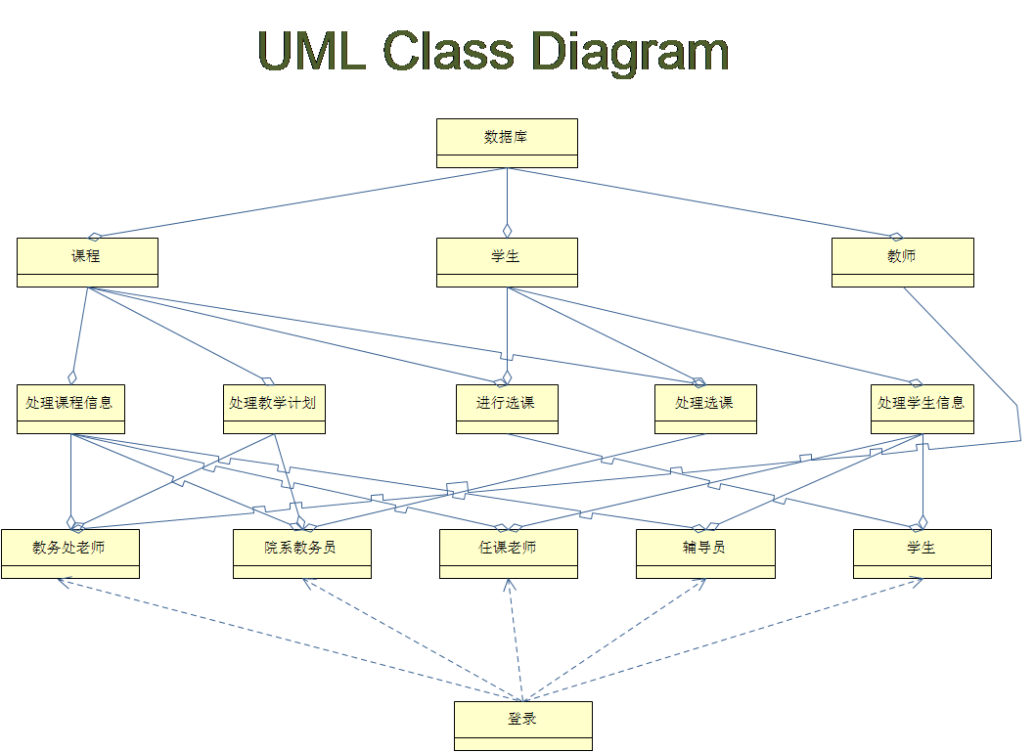

2013/09/30